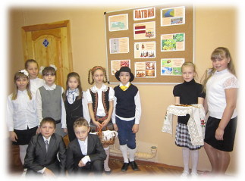
«Ценность школы равняется ценности её учителя»
А. Дистервег

Миссия школы

Формирование социально адаптированной, интеллектуально, нравственно и физически развитой личности, стремящейся к получению дальнейшего профессионального образования

Школа сегодня
38 класса
920 учащихся
56 педагогов
Высшая категория – 22
Первая категория – 10
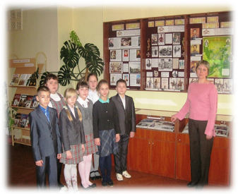
Заслуженный учитель Российской Федерации – 1
Почётный работник общего
и среднего образования РФ – 5
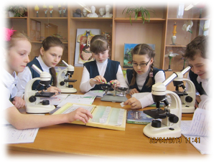
В школе развита система дополнительного образования

Наши достижения
2008 год – ОУ получило статус базовой школы
2009 год – в школе создан информационный центр
2009 год – статус школы территориального округа
2010 год – пилотная площадка по опережающему введению ФГОС НОО
2012 год – пилотная площадка по опережающему введению ФГОС ООО
2012 год – информационно-консультационный центр издательства «Академкнига/Учебник», участник Сообщества школ России «Алгоритм успеха» издательства «ВентанаГраф»
2013 год – участник проекта «Школьный спорт в Тверской области»
Наши достижения
1 место во Всероссийском конкурсе детских экологических проектов г.Москва
Гран-при в городском смотре-конкурсе «Лучшая школьная столовая»
1 место в Первой on-line олимпиаде по информатике и информационным технологиям
1 место в городской олимпиаде по физической культуре (11 кл)
2 место в городской олимпиаде по истории
(11 класс)
3 место в городской олимпиаде по русскому языку (11 класс)
3 место в городском конкурсе рефератов (история)
3 место в городском конкурсе «Человек и книга»
3 место в городской олимпиаде по русскому языку (11 класс)
1 место в номинации «Лучший фоторепортаж» конкурса «Школьная электронная газета»

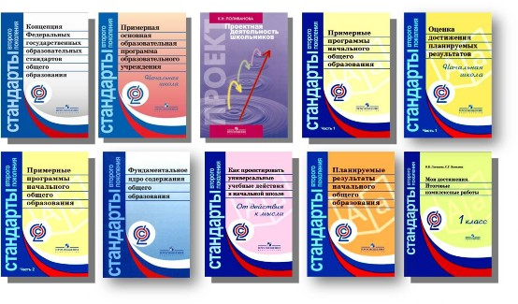
Программа городского семинара
для учителей
истории и обществознания
Современный урок в условиях введения и реализации
ФГОС ООО
21.09.2015 г.

Осипова Е.Я.,
учитель истории и обществознания

«Системно – деятельностный подход и пути его реализации в условиях ФГОС ООО»

Осипов О.В.,
учитель истории и обществознания

«Реализация программы смыслового чтения на уроках истории и обществознания. Методы и приемы»

Мещерякова Н.А.,
заместитель директора по ВР, учитель истории и обществознания

«Загадка человека. Темперамент»

Муниципальное
Общеобразовательное Учреждение
«Средняя Общеобразовательная школа №50»

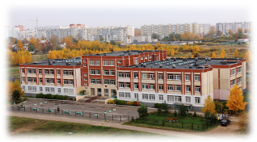

170039, город Тверь,
1-ый переулок Вагонников,
дом 5
телефон 8(4822)56-32-84,
56-32-93
факс 8(4822) 56-34-20
www.schooltver50.ru
e-mail: school50tver@mail.ru
sosh50@school.tver.ru

